**Zpráva z mezinárodního workshopu**

***„Historická krajina na pomezí Slezska a Moravy IV (2021)“***

grantového projektu *NAKI II* (reg. č. DG18P02OVV017)

konaného ve dnech 13. - 15. 10. 2021 v Odrách, ve Starém Jičíně a jejich okolí

Workshop vedl Mgr. Peter Kováčik, Ph.D., odborný koordinátor projektu, poněvadž hlavní řešitel projektu doc. PhDr. Vratislav Janák, CSc. v čase konání prezentoval odborné a laické veřejnosti nález neolitického rondelu v Litomyšli.

Workshopu se zúčastnili odborní členové všech řešitelských týmů projektu, dále domácí a zahraniční kolegové zaměřující se na vývoj historické krajiny. Speciálně byli pozváni **spolupracovníci partnerského projektu NAKI II řešeného v gesci Slezské univerzity „Paměť krajiny** moravských a slezských Sudet v ohrožení“, jejichž účast byla příhodná jak s ohledem na příbuznost některých témat projektu, tak s ohledem na částečný územní přesah obou projektů.

Naší žádosti o příspěvek týkající se interdisciplinárního výzkumu krajiny v konkrétním mikroregionu vstřícně vyhověli kolegové ze Slovenska. Kolegové z Wroclavské univerzity se v živých diskusích nad probíranými tématy mohli opřít o četné zkušenosti z archeologických výzkumů a průzkumů krajinných oblastí v Polsku, ale i mimoevropských oblastech (Peru, Mongolsko).

Účastníky byli také členové Historicko-vlastivědného spolku v Odrách, v jehož prostorách probíhala první den dopolední přednášková a diskusní část workshopu.

Celkem se workshopu zúčastnilo 26 účastníků (10 členů pracovních týmů projektu, z toho 1 online – via Whereby; 11 dalších domácích účastníků a 5 zahraničních kolegů, z toho 2 online – via Whereby).

Lze konstatovat, že se podařilo zajistit účast archeologů zaměřených na různá pravěká a historická období, dále odborníků zastupujících další spolupracující vědní obory (historie, stavební historie, geologie a montanistika, geoinformatika) ale i regionální amatérské badatele.

Členové projektového týmu Slezské univerzity v Opavě (SU):

Mgr. Veronika Dudková

Mgr. Andrea Hořínková, Ph.D.

Mgr. Peter Kováčik, Ph.D.

PhDr. et PhDr. Markéta Tymonová, Ph.D.,

Členové projektového týmu Vysoká škola báňská – Technická univerzita v Ostravě (VŠB-TUO):

Mgr. Lucie Augustinková, Ph.D.

Členové projektového týmu Ústav geoniky AVČR, v.v.i. (ÚGN):

Mgr. Petr Dvořák, Ph.D.

doc. Ing. Jiří Ščučka, Ph.D.

Členové projektového týmu Univerzity Palackého (UP):

RNDr. Jakub Miřijovský, Ph.D.

RNDr. Stanislav Popelka, Ph.D.

přítomen online (via Whereby): Mgr. Karel Macků, Ph.D.

Spolupracovníci partnerského projektu NAKI II řešeného v gesci Slezské univerzity „Paměť krajiny moravských a slezských Sudet v ohrožení“:

RNDr. Josef Večeřa (Slezská univerzita v Opavě)

RNDr. Viera Večeřová (Slezská univerzita v Opavě),

Bc. Tomáš Kočí (Slezská univerzita v Opavě)

Mgr. Hana Lafková (Slezská univerzita v Opavě)

Mgr. Jakub Novák, Ph.D. (Slezská univerzita v Opavě)

Simona Frömelová (Slezská univerzita v Opavě)

Další tuzemští účastníci:

Mgr. Richard Zatloukal, Ph.D. (Národní památkový ústav, ÚOP v Olomouci)

Bc. Michael Hanšut (Slezská univerzita v Opavě)

Karel Wiltsch (Historicko-vlastivědný spolek v Odrách)

Květoslav Wiltsch (Historicko-vlastivědný spolek v Odrách)

Ludmila Wiltschová (Historicko-vlastivědný spolek v Odrách)

Zahraniční účastníci:

prof. dr. hab. Józef Szykulski, prof. UWr. (Instytut Archeologii Uniwersytetu Wroclawskiego),

dr. Hab. Miroslaw Masojć, prof. UWr (Uniwersytet Wroslawski),

Mgr. Peter Bisták (Pamiatkový úrad SR, Bratislava)

přítomni online (via Whereby):

Mgr. Juraj Kubeš (Čierny Hrad – občianske združenie),

Ing. Tibor Lieskovský, Ph.D. (Stavebná fakulta STU, Bratislava)

**Program workshopu:**

**13. 10. 2021**

9.00 – 11.00 Wiltsch, K. - Dudková, V. - Kováčik, P.: **Archeologická sbírka v Katovně v Odrách** (Muzeum městského práva) – možnosti výzkumu a prezentace (výstava + katalog) amatérských nálezů.

V rámci přednášky byla prezentována Květoslavem Wiltschem činnost Historicko-vlastivědného spolku v Odrách a související sbírka ojedinělých nálezů pocházejících převážně z území katastru Oder a jeho okolí. Informace odborného rázu byly doplněny Mgr. Peterem Kováčikem, Ph.D.

11.00 – 12.00 diskuse k příspěvku **Archeologická sbírka v Katovně v Odrách**

Do diskuse se zapojila většina zúčastněných odborníků na téma časového zařazení konkrétních nálezů, jeho uložení v muzeu, jejich odborného vyhodnocení (vč. doporučených materiálových analýz) a zajištění právní podpory evidence artefaktů. Dále byla diskutovaná možnost prezentace předmětů v rámci zamýšlené výstavy (vč. katalogu) v únoru až dubnu 2022. V současné době je podstatná část nálezů fotograficky zdokumentována a bylo zahájeno jejich odborné vyhodnocení.

12.30 – 15.00 Dudková, V. - Kováčik, P.: **Návštěva archeologických lokalit Babí hrádky, Milíkov, Železná brána** – diskuse o možnostech interdisciplinárního výzkumu lokalit

Terénní část navazovala na předešlou přednášku. K. Wiltsch členy řešitelských týmů a další kolegy informoval o místech a okolnostech jednotlivých artefaktů. Přímo v terénu pak pokračovala diskuse na dané téma, tj. především ohledně povahy zdejších antropogenních aktivit, jejich optimálního průzkumu a předběžné interpretace.

15.00 – 16.00 přejezd do hotelu Zámeček Starý Jičín, ubytování a příprava technického zázemí následujících přednášek (s možností online – Whereby).

16.10 – 16.15 Kováčik, P. – úvodní slovo (přivítání účastníků a stručné představení projektu)

16.15 – 17.15 Bisták, P. - Kubeš, J. - Lieskovský, T. - Žitňan, P. - Tamaškovič, J.: **Výskum historickej krajiny v okolí Čierneho hradu v pohorí Tribeč** (online – via Whereby)

Zahraniční kolegové nás seznámili s projektem, jehož cílem je interdisciplinárně pojatý výzkum regionu v pohoří Tríbeč, konkrétně zaměřený na poznání hospodářského zázemí Čierneho hradu a opevněného dvorce na katastrech Zlatno a Velčice a jejich role v komunikační síti regionu. Výzkum probíhá jak pomocí tradiční povrchové prospekce, tak prostřednictvím analýzy lidarového snímkování, ale i formou zkušebního rýžování zlata v Čerešňovom potoku a v Zorkovom potoku. Zajímavě se do budoucna jeví snaha o přesnější určení podílu zemědělské činnosti a rýžování v tomto regionu ve středověku, jakož i výzkum a predikce dalších sídelních areálů v návaznosti na zmíněné historické hospodářské aktivity v regionu. Na závěr proběhla diskuse k danému příspěvku.

17.00 – 18.00 Popelka, S.: **Představení metody eye-trackingu na příkladu analýzy leteckého a lidarového snímkování I – praktické testování**

Stanislav Popelka nás informoval o metodě eye-trackingu a možnosti jejího využití v oboru archeologie. Na závěr následovala praktická část, kdy si všichni účastníci mohli metodu vyzkoušet v praxi, a skutečně většina tuto možnost využila.

**14.10.2021**

9.00 – 12.30 Dudková, V. – Kováčik, P.: **Hradiště a výšinná sídliště púchovské kultury – Požaha a Petřkovická hora** – diskuse a dokumentace lokalit.

Byly představeny obě lokality. Došlo k snímkování lokalit pomocí UAV (dronu) pro účely projektu a diskuse nad okolními antropogenními aktivitami a jejich interakce s přírodní krajinou.

12.30 – 14.00 přejezd zpět na hotel Zámeček Starý Jičín a nachystání technického zázemí pro odpolední přednášky, diskuse o cílech a plánovaných výsledcích projektu.

14. 00 – 15.45 hrad **Starý Jičín** (náhrada za původně zamýšlenou lokalitu Jasenice u Valašského Meziříčí – hradiště, ESA 4)

Přítomní odborníci diskutovali nad antropogenními aktivitami v areálu hradu Starý Jičín (osídlení v době popelnicových polí, púchovská kultura, stopy). Strategická poloha s výhledem do širokého umožnila představit velkou část zkoumaného území a jednotlivé lokality v širším kontextu.

16.00 – 17.00 Kováčik, P. - Novák, J. - Popelka, S. a kol.: **Prezentace Mapy historického vývoje krajiny na pomezí Slezska a Moravy**

P. Kováčik a S. Popelka účastníky seznámili s výslednou podobou kolektivního díla - Mapy historického vývoje krajiny na pomezí Slezska a Moravy. Zdůraznili její cíle, kterých se podařilo dosáhnout. Dále představili grafy procentuálního záznamu využití historické krajiny člověkem. Podnětná diskuse pomohla posunout dále všechny zúčastněné a došlo k zamyšlení nad cíli publikací a dalších map, které budou následujícími výsledky projektu v příštím roce.

17.00 – 18.00 Popelka, S.: **Představení metody eye-trackingu na příkladu analýzy leteckého a lidarového snímkování II**

Stanislav Popelka účastníky informoval o výsledcích praktické části z předešlého dne. Ve výsledcích se promítlo oborové zařazení účastníků i jejich oborová vyzrálost. Z výsledků praktické části je zřejmé, že tato metoda může mít využití ve výuce antropogenních aktivit na mapových listech. Pro cíle projektu ji lze použít před samotnou prezentací projektu a díky ní můžeme rozhodnout o výsledné podobě map, publikací i webových stránek.

**15.10.2021**

9.00 – 16.00 Dudková, V. - Kováčik, P.: „**Návršní“ archeologické lokality na katastru Bernartice nad Odrou** (ESA 120 – Povětrník, ESA 123 – kóta 356, ESA 122 – Na Dílech, Bernartice nad Odrou – Za Břehy) – diskuse a dokumentace lokalit.

V terénní části workshopu byly představeny P. Kováčikem předmětné lokality. Došlo k diskusi nad využitím prostoru v kontextu zkoumaného území. Lokality byly pro účely projektu snímkovány za pomocí UAV (dronu).

**Závěry a hodnocení:**

Jedním z nosných cílů workshopu bylo seznámení zúčastněných s aktuálním výsledkem – tj. „Mapou vývoje historické krajiny na pomezí Slezska a Moravy“, představení možností jejího využití zejména v archeologii a dalších vědných oborech, dále ve výuce a samozřejmě v památkové péči. Diskuse nastínila možnosti a limity dalšího vývoje mapy směrem k podrobnější specifikaci jednotlivých antropogenních areálů a rozšíření filtrování.

Důležitou součástí workshopu byla prezentace výzkumu v krajiny mikroregionu okolí Čierneho hradu v pohoří Tríbeč slovenskými kolegy a to především ohledně komparace použitých metod a výsledků. Další inspirativní podněty přinesla diskuse s polskými hosty z Wroclawské univerzity a s kolegy z partnerského projektu NAKI „Paměť krajiny moravských a slezských Sudet v ohrožení“.

Drobným tematickým vybočením byla prezentace metody eye-trackingu na příkladu analýzy leteckého a lidarového snímkování, resp. porostových a dalších příznaků existence archeologických lokalit v krajině, přičemž její využití se rýsuje především v edukaci a v oblasti vývoji metodiky průzkumu krajiny za pomocí letecké prospekce, leteckého a lidarového snímkování.

Terénní část workshopu sloužila:

1. k prezentaci činnosti a sbírky Historicko – vlastivědného spolku Odry, díky čemuž si účastníci mohli udělat ucelenější obraz o připravované výstavě a katalogu (předběžně únor – duben 2022 v Odrách, následně v prostorách VŠB – TUO a Slezské univerzity v Opavě.
2. k prezentaci některých reprezentativních pravěkých a historických lokalit na zájmové území (neolitické sídliště, „návršní“ sídliště doby popelnicových polí, výšinná sídliště a hradiště půchovské kultury v době laténské a římské, historické hraniční a komunikační areály, exploatační a zpracovatelské areály) s ohledem na zamýšlenou dvousvazkovou publikaci v roce 2022.

V rámci jednotlivých diskusí byly rovněž představeny další plánované cíle a výsledky projektu ve zbývajícím období (2x Nmap, 1x Nmet, 4x Jost, 1x Jimp).

**Fotografická příloha:**

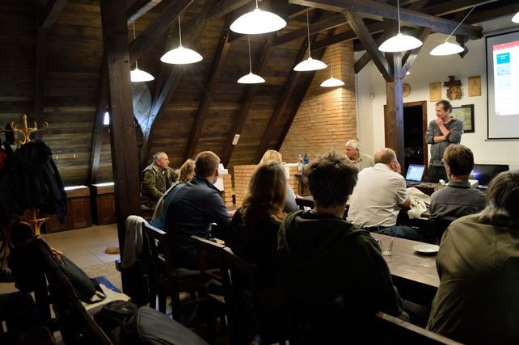13. 10. 2021 Katovna Odry – přednáška Květoslava Wiltsche o činnosti zdejšího Historicko-vlastivědného spolku.

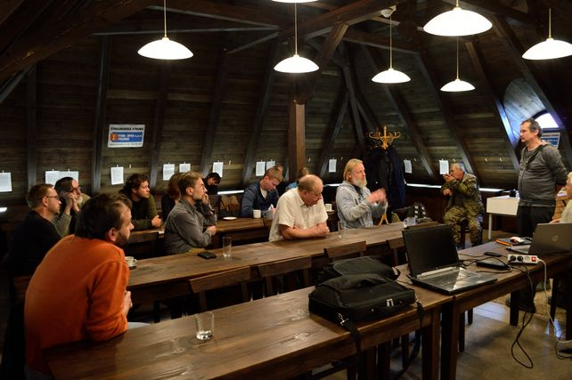13. 10. 2021 Katovna Odry – diskuse účastníků po příspěvku Květoslava Wiltsche, moderoval P. Kováčik.

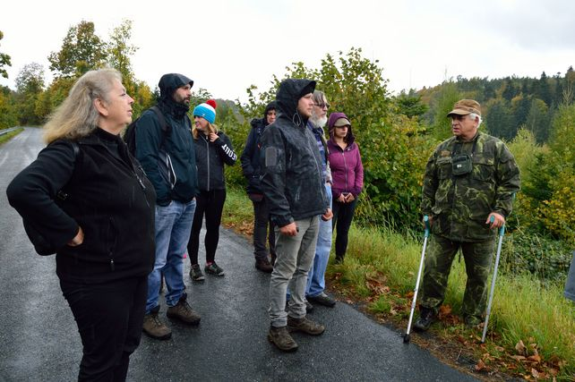13. 10. 2021 Terénní část workshopu - cesta na lokality Babí hrádky, Milíkov.

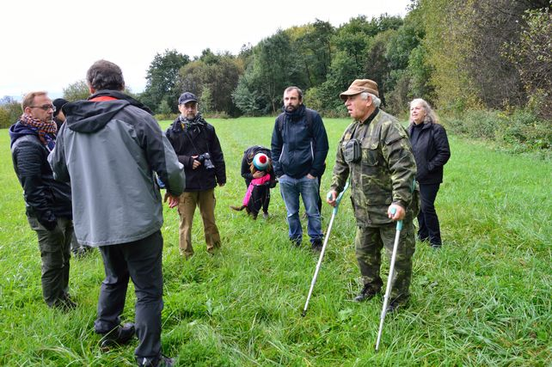13. 10. 2021 Představení lokality Železná brána K. Wiltschem v rámci terénní části workshopu.

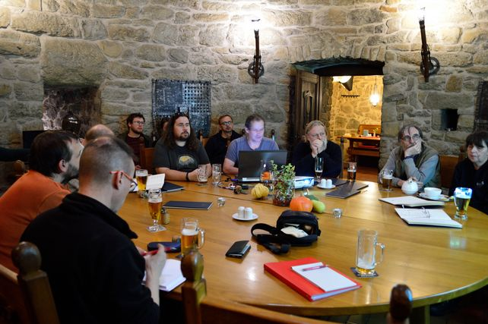13. 10. 2021 Přednášková část workshopu - úvodní slovo P. Kováčika.

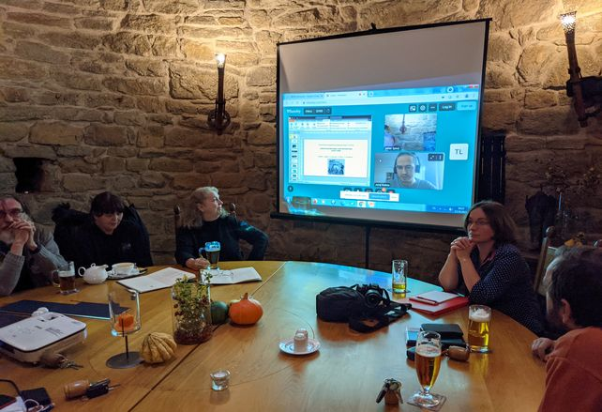13. 10. 2021 Příspěvek P. Bistáka a kol.: Výskum historickej krajiny v okolí Čierneho hradu v pohorí Tribeč (část kterou prezentoval online J. Kubeš za asistence T. Lieskovského – ikona TL).

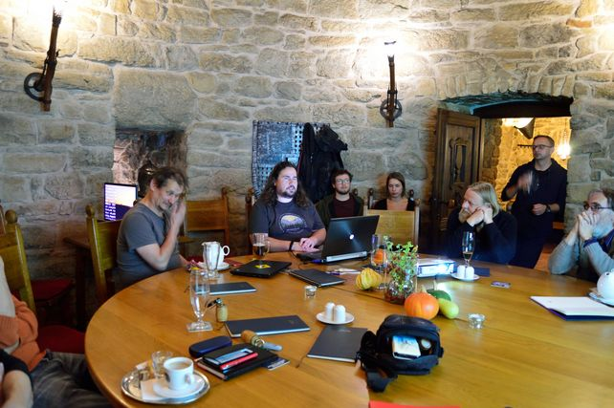13. 10. 2021 Příspěvek S. Popelky: Představení metody eye – trackingu na příkladu analýzy leteckého a lidarového snímkování II (prezentace vyhodnocení).

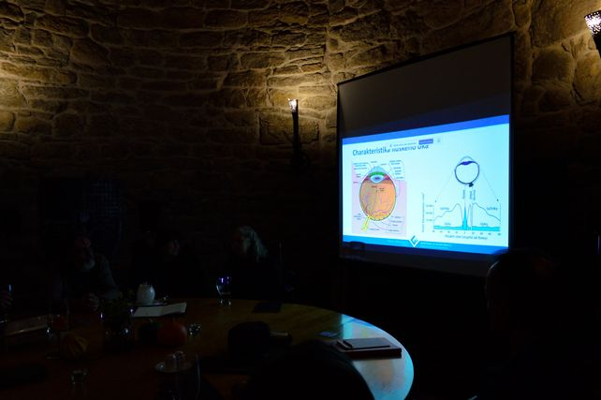13. 10. 2021 Příspěvek S. Popelky: Představení metody eye – trackingu na příkladu analýzy leteckého a lidarového snímkování II (prezentace vyhodnocení).

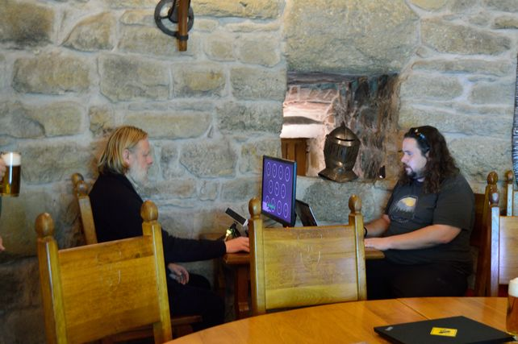13. 10. 2021 Představení metody eye–trackingu na příkladu analýzy leteckého a lidarového snímkování I – praktické testování. Zapojili se i zahraniční kolegové – zde konkrétně P. Bisták.

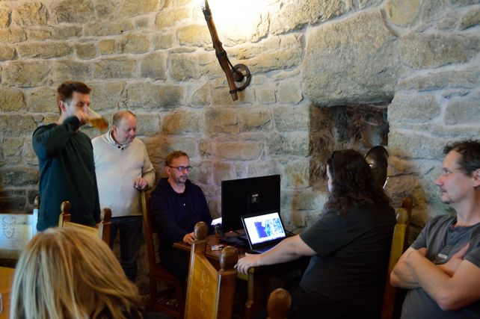13. 10. 2021 Představení metody eye–trackingu na příkladu analýzy leteckého a lidarového snímkování I – praktické testování. Zapojení zahraničních účastníků – konkrétně M. Masojć a J. Szykulski.

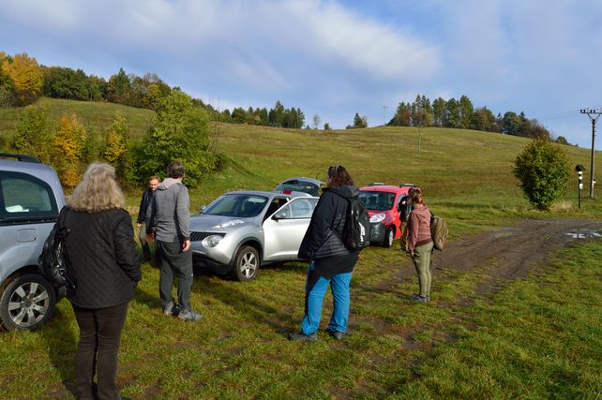14. 10. 2021 Výstup na hradiště / výšinné sídliště Požaha (dva vrcholy s menším sedlem nahoře).

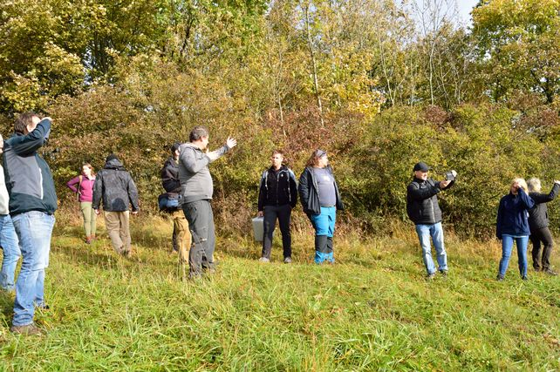14. 10. 2021 Představení lokality Požaha a diskuse o okolních antropogenních aktivitách.

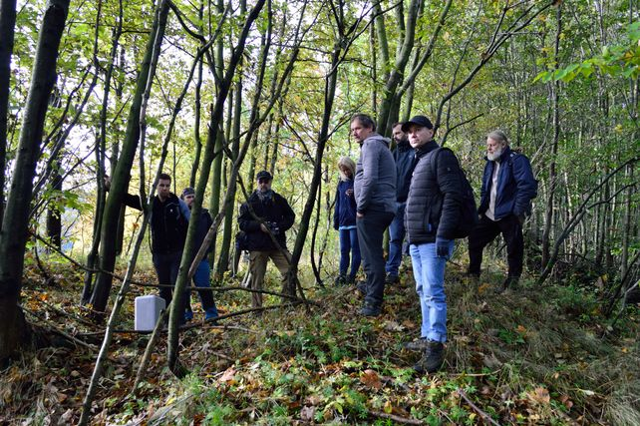14. 10. 2021 Lokalita Požaha - diskuse nad pravděpodobnou starší zjišťovací sondou.

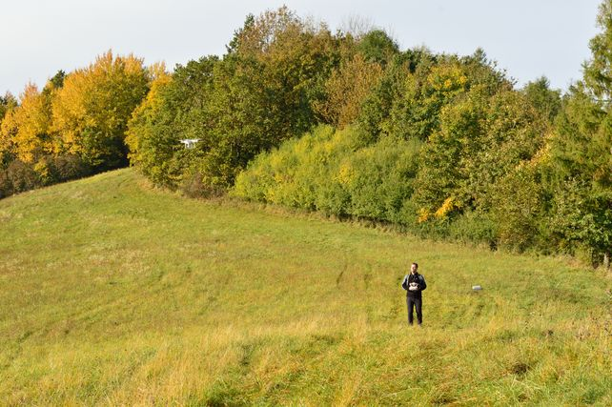14. 10. 2021 Snímkování lokality Požaha pomocí ÚAV (dronu).

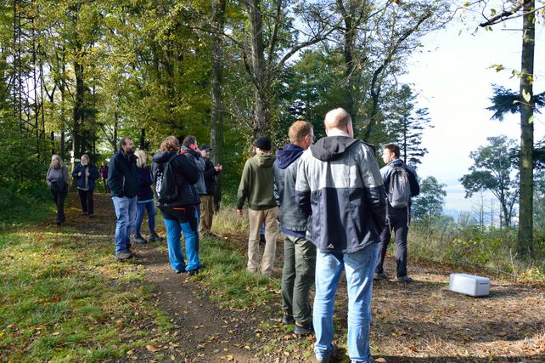14. 10. 2021 Výšinné sídliště púchovské kultury Petřkovice – ESA 151, Petřkovická hora, představení lokality.

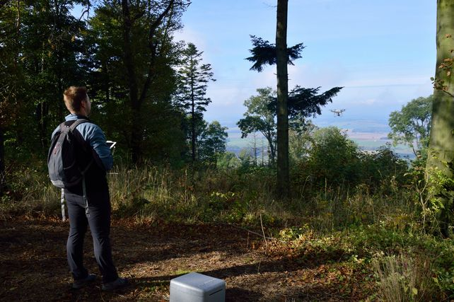14. 10. 2021 Snímkování lokality Petřkovice – ESA 151, Petřkovická hora pomocí UAV (dronu).

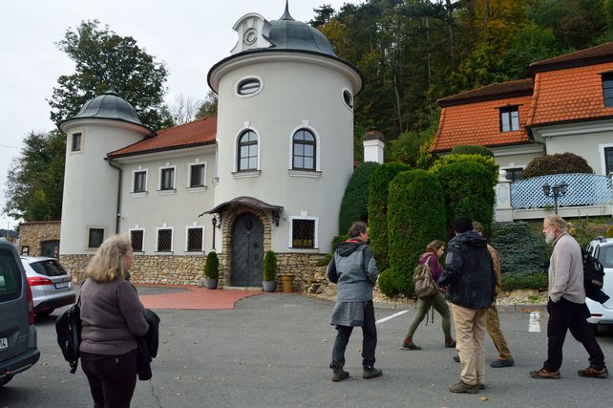14. 10. 2021 příjezd účastníků k hotelu Zámeček, kde probíhala přednášková část workshopu.

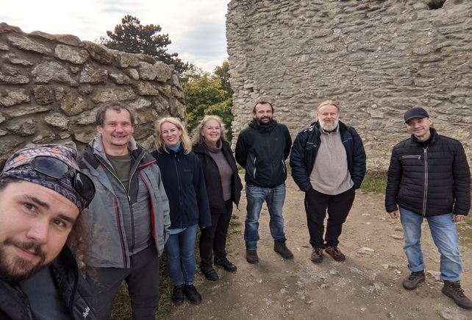14. 10. 2021 Hrad Starý Jičín (výšinné sídliště půchovské k., středověký hrad; na svazích kopce doklady osídlení d. popelnicových polí a d. římské). Strategická poloha s výhledem do okolí umožnila představit velkou část zkoumaného území projektu a další významné lokality.

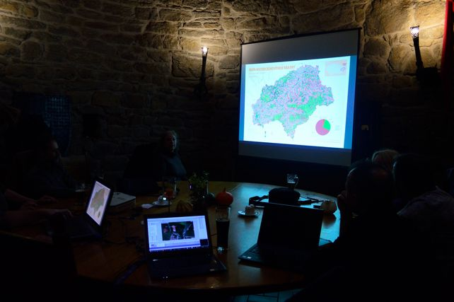14. 10. 2021 P. Kováčik – J. Novák – S. Popelka a kol.: Představení Mapy historického vývoje krajiny (webová mapa).

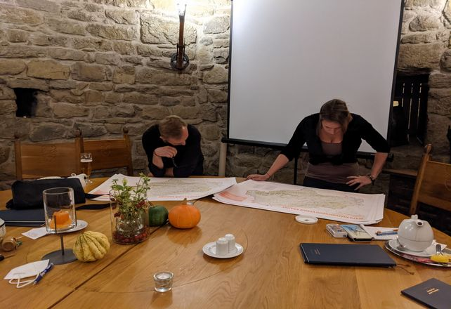14. 10. 2021 P. Kováčik – J. Novák – S. Popelka a kol.: Představení Mapy historického vývoje krajiny (analogové „papírové“ mapy).

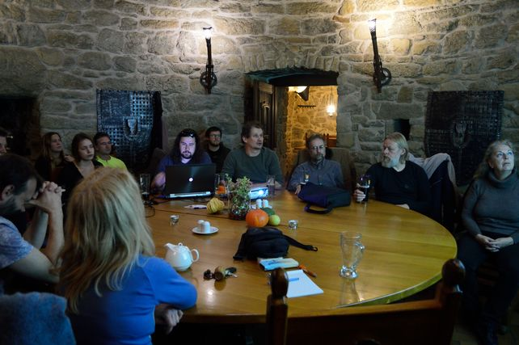14. 10. 2021 P. Kováčik – J. Novák – S. Popelka a kol.: Představení Mapy historického vývoje krajiny (webová mapa).

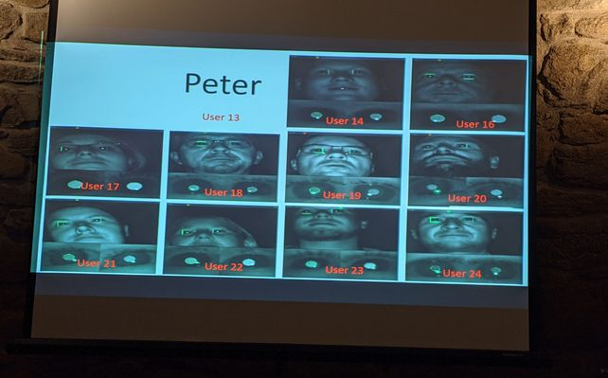14. 10. 2021 S. Popelka: Vyhodnocení praktické části eye – trackingu.

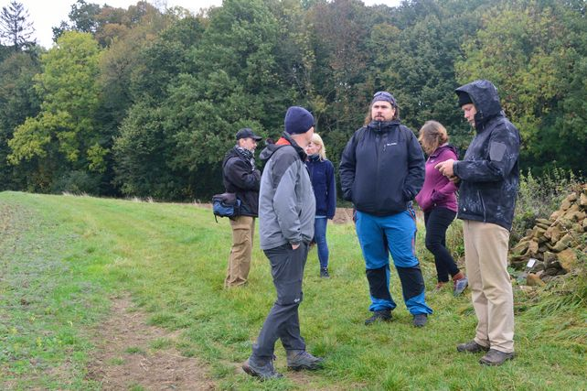15. 10. 2021 Terénní část - Představení lokality Bernartice nad Odrou – ESA 122.

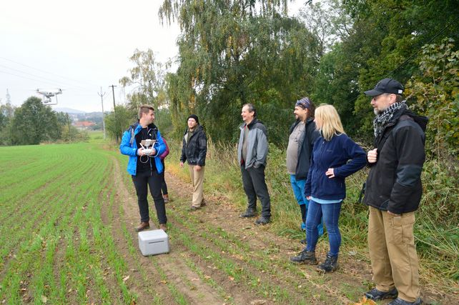15. 10. 2021 Lokalita u Bernartic nad Odrou – Za Břehy (náhrada za původně zamýšlenou lokalitu Bernartice nad Odrou - ESA 120, Povětrník), snímkování pomocí dronu.